**T.C**



**YALVAÇ KAYMAKAMLIĞI**

**Yağcılar İlkokulu Müdürlüğü**

**2024-2028**

**STRATEJİK PLANI**



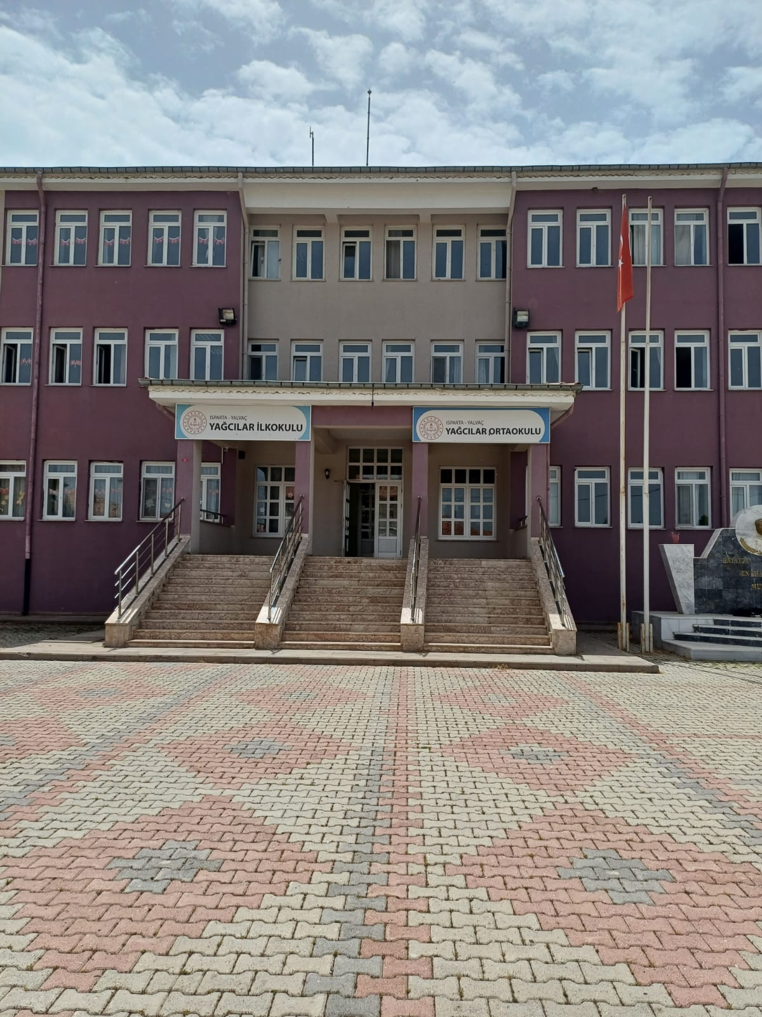

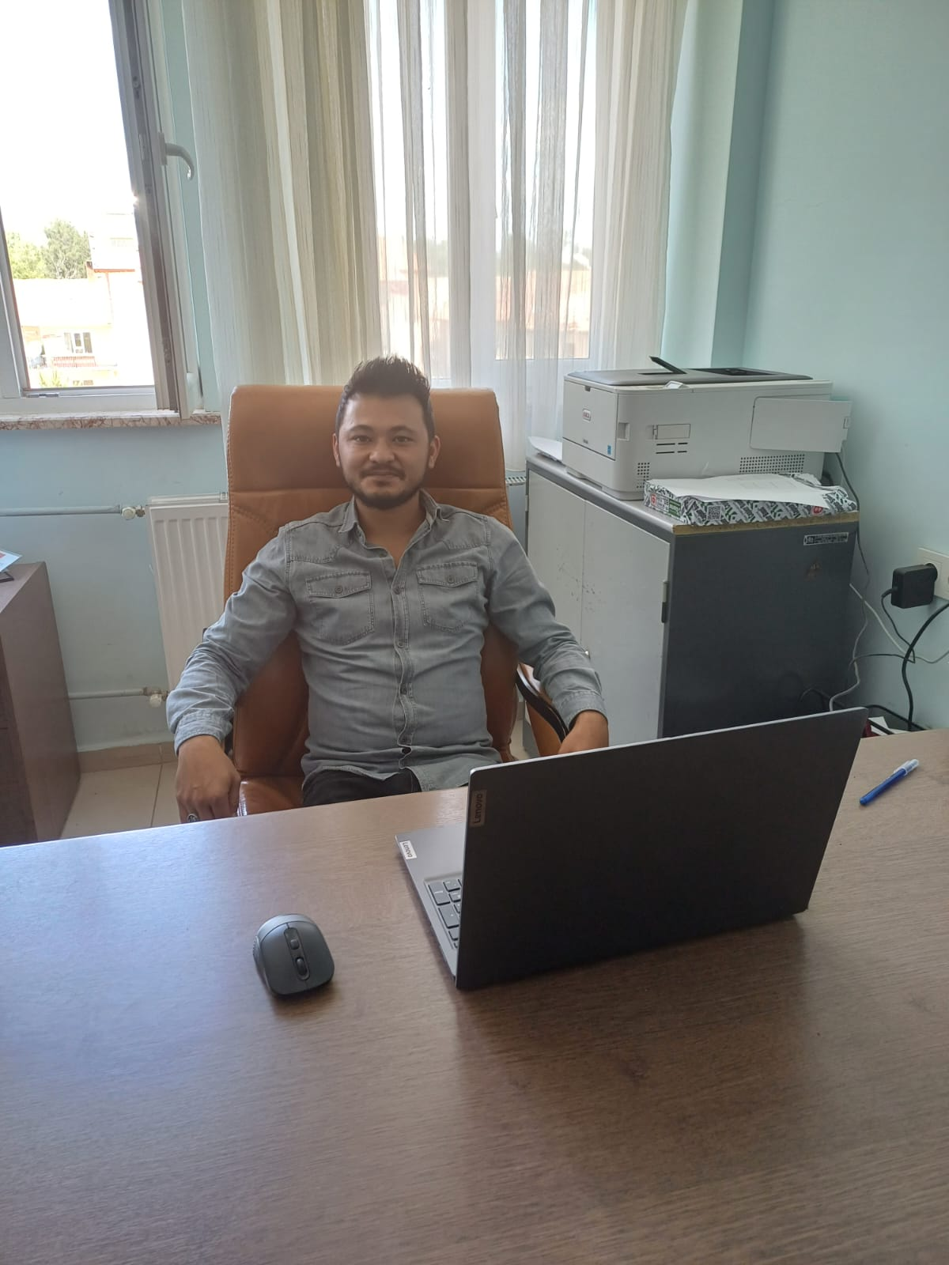

**Sunuş**

Çok hızlı gelişen ve değişen teknolojilerle bilginin değişim süreci de değişmiş ve başarı için sistemli ve planlı çalışmayı kaçınılmaz kılmıştır. Sürekli gelişen ve değişen ortamlarda çağın gerekleri ile uyumlu bir eğitim öğretim anlayışını sistematik bir bir şekilde devam ettirebilmemiz, belirlediğimiz stratejileri en etkin bir şekilde uygulayabilmemiz ile mümkün olacaktır.

Başarılı olmak iyi bir planlama ve bu planın etkin bir şekilde uygulanmasına bağlıdır. Kapsamlı ve özgün bir çalışmanın sonucu hazırlanan stratejik plan okulumuzun çağa uyumu gelişimi açısından tespit edilen ve ulaşılması gereken hedeflerin yönünü, doğrultusunu ve tercihlerini kapsamaktadır. Tüm paydaşların katılımı anlayışı ile oluşturulan stratejik planın, okulumuzun eğitim yapısının daha da güçlendirilmesinde bir rehber olarak kullanılması amaçlanmaktadır.

Belirlenen stratejik amaçlar doğrultusunda hedefler güncellenmiş ve okulumuzun 2024-2028 yıllarına ait stratejik planı hazırlanmıştır. Bu planın hazırlanmasında bizlere yol gösteren İlçe Milli Eğitim Müdürlüğümüz çalışanlarına, idarecilerimize, stratejik plan hazırlama ekibimize ve sürecin tamamlanmasına katkıda bulunan tüm personele teşekkür eder, planın uygulanmasındaki paydaşlarımıza çalışmalarında başarılar dilerim.

İbrahim AYSEL

Okul Müdürü

# İçindekiler

Sunuş 3

İçindekiler 4

BÖLÜM I: GİRİŞ ve PLAN HAZIRLIK SÜRECİ 5

BÖLÜM II: DURUM ANALİZİ 6

Okulun Kısa Tanıtımı 6

2019-2023 STRATEJİK PLANININ DEĞPERLENDİRİLMESİ…………………………..……………………..…….......7

YASAL YÜKÜMLÜLÜKLER VE MEVZUAT ANALİZİ………………………………………………. ……….............8

ÜST POLİTİKA BELGELERİ ANALİZİ………………………………………………………………………………….…8

Okulun Mevcut Durumu: Temel İstatistikler 9

PAYDAŞ ANALİZİ 13

GZFT (Güçlü, Zayıf, Fırsat, Tehdit) Analizi * 16

Gelişim ve Sorun Alanları 18

BÖLÜM III: MİSYON, VİZYON VE TEMEL DEĞERLER 20

MİSYONUMUZ 20

VİZYONUMUZ 20

TEMEL DEĞERLERİMİZ 21

BÖLÜM IV: AMAÇ VE HEDEFLER 22

TEMA I: EĞİTİM VE ÖĞRETİME ERİŞİM 22

TEMA II: EĞİTİM VE ÖĞRETİMDE KALİTENİN ARTIRILMASI 23

TEMA III: KURUMSAL KAPASİTE 25

V. BÖLÜM:MALİYETLENDİRME 26

VI. BÖLÜM:İZLEME VE DEĞERLENDİRME 27

# BÖLÜM I: GİRİŞ ve PLAN HAZIRLIK SÜRECİ

2024-2028 dönemi stratejik plan hazırlanması süreci Üst Kurul ve Stratejik Plan Ekibinin oluşturulması ile başlamıştır. Ekip tarafından oluşturulan çalışma takvimi kapsamında ilk aşamada durum analizi çalışmaları yapılmış ve durum analizi aşamasında paydaşlarımızın plan sürecine aktif katılımını sağlamak üzere paydaş anketi, toplantı ve görüşmeler yapılmıştır.

Durum analizinin ardından geleceğe yönelim bölümüne geçilerek okulumuzun amaç, hedef, gösterge ve eylemleri belirlenmiştir. Çalışmaları yürüten ekip ve kurul bilgileri altta verilmiştir.

**STRATEJİK PLAN ÜST KURULU**

|  |  |  |  |
| --- | --- | --- | --- |
| **Üst Kurul Bilgileri** | | **Ekip Bilgileri** | |
| **Adı Soyadı** | **Unvanı** | **Adı Soyadı** | **Unvanı** |
| İbrahim AYSEL | Okul Müdürü | Süleyman Mutlu | Öğretmen |
| Tenzile KUMRAL | Öğretmen |  |  |
|  |  |  |  |
|  |  |  |  |

# 

# BÖLÜM II: DURUM ANALİZİ

Durum analizi bölümünde okulumuzun mevcut durumu ortaya konularak neredeyiz sorusuna yanıt bulunmaya çalışılmıştır.

Bu kapsamda okulumuzun kısa tanıtımı, okul künyesi ve temel istatistikleri, paydaş analizi ve görüşleri ile okulumuzun Güçlü Zayıf Fırsat ve Tehditlerinin (GZFT) ele alındığı analize yer verilmiştir.

## Okulun Kısa Tanıtımı

Yağcılar Ortaokulu 1968-1969 eğitim-öğretim yılında ortaokul olarak eğitim öğretime açılmış olup, 1990-1991 eğitim öğretim yılında birleştirilerek Yağcılar İlköğretim Okuluna dönüştürülmüştür.

Okulumuzda halihazırda 26 öğrenci , 2 öğretmen bulunmaktadır.

Okulumuz kuruluşundan bugüne kadar 1739 sayılı milli Eğitim Temel Kanunu’nda öngörülen amaçlar doğrultusunda topluma bir çok insan kazandırmıştır.

## 2019-2023 Stratejik Planın Değerlendirilmesi

Okulumuzda 2019-2023 döneminde uygulanan stratejik plan ayrıntılı olarak incelenmiştir. Yapılan inceleme sonunda stratejik planın; Giriş ve Plan Hazırlık Süreci, Durum Analizi, Misyon, Vizyon ve Temel Değerler, Amaç, Hedef ve Eylemler, Maliyetlendirme, İzleme ve Değerlendirme olmak üzere 6 bölümden oluştuğu tespit edilmiştir.

2019-2023 stratejik planında 3 farklı temada gelişim ve sorun alanı tespit edilmiştir. Bu temalar: Eğitime Erişim, Eğitimde Kalite ve Kurumsal Kapasitedir. Eğitime erişim, öğrencinin eğitim faaliyetine erişmesi ve tamamlamasına ilişkin süreçleri; Eğitimde kalite, öğrencinin akademik başarısı, sosyal ve bilişsel gelişimi ve istihdamı da dâhil olmak üzere eğitim ve öğretim sürecinin hayata hazırlama evresini; Kurumsal kapasite ise kurumsal yapı, kurum kültürü, donanım, bina gibi eğitim ve öğretim sürecine destek mahiyetinde olan kapasiteyi belirtmektedir.

Eğitim öğretime erişim teması ile ilgili ‘‘Kayıt bölgemizde yer alan çocukların okullaşma oranlarını artıran, öğrencilerin uyum ve devamsızlık sorunlarını gideren etkin bir yönetim yapısı kurulacaktır.’’ stratejik amacı belirlenmiştir. Bu amaca ulaşmak için kayıt bölgemizde yer alan çocukların okullaşma oranları artırılacak ve öğrencilerin uyum ve devamsızlık sorunları da giderilecektir şeklinde stratejik hedefi belirlenmiştir. Performans göstergeleri incelendiğinde 2018 yılında okul kayıt bölgesindeki öğrencilerin okula kayıt oranı %90 iken bu oran 2023 yılında hedeflenen %100 oranına ulaşmıştır. 2018 yılında en az 1 yıl okul öncesi eğitim alan ilkokul 1. Sınıf öğrenci oranı %90 iken 2023 yılında bu oran %97,37 olarak gerçekleşmiştir. 20 gün ve üzeri devamsızlık yapan öğrenci oranını 0’a düşürme hedefine ulaşılmış olup 2023 yılında 20 gün ve üzeri devamsızlık yapan öğrenci tespit edilmemiştir. Bununla birlikte dezavantajlı öğrencilerin eğitime erişimini arttırmak için engelli rampası bulunmaktadır.

Öğrenciler sosyal ve sportif etkinliklere katılmaya teşvik edilmektedir. 2018 yılında okulda hiç ders dışı egzersiz çalışması yapılmadığı görülmüştür. 2022 yılında ise drama branşında ders dışı eğitim çalışmaları yapılmış ve 8 öğrenci bu kurslardan yararlanmaktadır.

okul bahçemizdeki boş alanlara geleneksel oyunlarımızın oynanabileceği oyun alanları çizilerek öğrencilerimizin kullanımına sunulmuştur.

## Yasal Yükümlülükler ve Mevzuat Analizi

Bu bölümde okulumuza yüklenen görev ve sorumluluklar ile okulumuzun faaliyet alanlarını düzenleyen mevzuat incelenerek, yasal yükümlülükler ve mevzuat analizi listesi oluşturulmuştur. Yasal yükümlülükler ve mevzuat analizi sonuçları okulumuzun faaliyet alanlarının belirlenmesine ve misyonumuzun oluşturulmasına katkı sağlamıştır.

Bu bağlamda okulumuzu ilgilendiren mevzuat ve üst belgelerden stratejik plan ekibi tarafından incelenen ve kullanılan kanun ve

yönetmeliklerin listesi aşağıda sunulmuştur

**Mevzuat Analizi Tablosu**

|  |  |
| --- | --- |
| **TARİH** | **BELGENİN ADI** |
| 03/03/1924 | Tevhid-i Tedrisat Kanunu |
| 23/07/1965 | Devlet Memurları Kanunu |
| 24/06/1973 | Milli Eğitim Temel Kanunu |
| 12/01/1961 | İlköğretim ve Eğitim Kanunu |
| 13/01/2018 | Milli Eğitim Bakanlığı Personelinin Görevde Yükselme, Unvan Değişikliği ve Yer Değiştirme Suretiyle Atanması Hakkında Yönetmelik |
| 26/07/2014 | Milli Eğitim Bakanlığı Okul Öncesi Eğitimi ve İlköğretim Kurumları Yönetmeliği |
| 10/11/2017 | Rehberlik Hizmetleri Yönetmeliği |

## Üst Politika Belgeleri Analizi

## Üst politika belgelerinin analizi kapsamında Milli Eğitim Bakanlığı 2024-2028 Stratejik Planı, İl Milli Eğitim Müdürlüğü tarafından hazırlanan 2019-2023 ve 2024-2028 dönemlerine ait stratejik planlar, İlçe Milli Eğitim Müdürlüğü 2019-2023 ve 2024-2028 Stratejik Planı, okulumuza ait 2019-2023 stratejik planı ve 12. Kalkınma planında eğitim ile ilgili bölümler incelenmiştir. Bu belgelerde okulumuza sorumluluk yükleyen bölümlerin olup olmadığı değerlendirilmiştir. Stratejik Planının stratejik amaç, hedef, performans göstergeleri ve stratejileri hazırlanırken bu belgelerden yararlanılmıştır.

## Okulun Mevcut Durumu: Temel İstatistikler

### **Okul Künyesi**

Okulumuzun temel girdilerine ilişkin bilgiler altta yer alan okul künyesine ilişkin tabloda yer almaktadır.

**Temel Bilgiler Tablosu- Okul Künyesi**

|  |  |  |  |  |  |  |  |
| --- | --- | --- | --- | --- | --- | --- | --- |
| İli: Isparta | | | | **İlçesi:** Yalvaç | | | |
| **Adres:** | Yağcılar köyü,köy içi no:25 | | | **Coğrafi Konum (link):** | | https://yagcilarilkaokulu.meb.k12.tr/tema/harita.php | |
| **Telefon Numarası:** | 0246 459 5017 | | | **Faks Numarası:** | | -- | |
| **e- Posta Adresi:** | 705335@meb.k12.tr | | | **Web sayfası adresi:** | | yagcilarilkokulu.meb.k12.tr | |
| **Kurum Kodu:** | **705585** | | | **Öğretim Şekli:** | | Tam gün | |
| **Okulun Hizmete Giriş Tarihi : 1963** | | | | **Toplam Çalışan Sayısı** | | 2 | |
| **Öğrenci Sayısı:** | Kız | 6 | | **Öğretmen Sayısı** | Kadın | 1 | |
| Erkek | 11 | | Erkek | 1 | |
| **Toplam** | 17 | | **Toplam** | 2 | |
| **Derslik Başına Düşen Öğrenci Sayısı** | | | :8 | **Şube Başına Düşen Öğrenci Sayısı** | | | :5 |
| **Öğretmen Başına Düşen Öğrenci Sayısı** | | | :8 | **Şube Başına 30’dan Fazla Öğrencisi Olan Şube Sayısı** | | | :- |
| **Öğrenci Başına Düşen Toplam Gider Miktarı** | | | 300TL | **Öğretmenlerin Kurumdaki Ortalama Görev Süresi** | | | 10 |

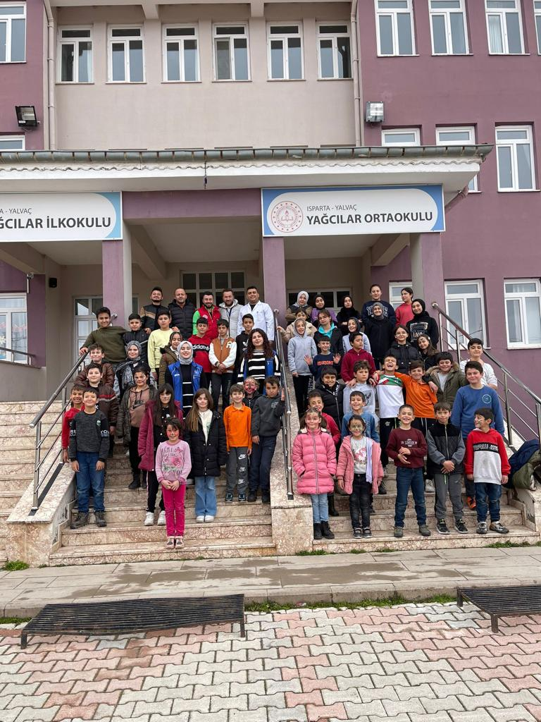

### **Çalışan Bilgileri**

Okulumuzun çalışanlarına ilişkin bilgiler altta yer alan tabloda belirtilmiştir.

**Çalışan Bilgileri Tablosu**

|  |  |  |  |
| --- | --- | --- | --- |
| **Unvan** | **Erkek** | **Kadın** | **Toplam** |
| Okul Müdürü ve Müdür Yardımcısı | **1** | **-** | **1** |
| Sınıf Öğretmeni ve ana sınıfı | **1** | **1** | **2** |
| Branş Öğretmeni | **-** | **-** | **\*** |
| Rehber Öğretmen | **-** | **-** | **-** |
| İdari Personel | **-** | **-** | **-** |
| Yardımcı Personel | **-** | **-** | **1** |
| Güvenlik Personeli | **-** | **-** | **-** |
| **Toplam Çalışan Sayıları** | **2** | **-** | **3** |

### **Okulumuz Bina ve Alanları**

Okulumuzun binası ile açık ve kapalı alanlarına ilişkin temel bilgiler altta yer almaktadır.

**Okul Yerleşkesine İlişkin Bilgiler**

|  |  |  |  |  |
| --- | --- | --- | --- | --- |
| **Okul Bölümleri** | | **Özel Alanlar** | **Var** | **Yok** |
| Okul Kat Sayısı | **2** | Çok Amaçlı Salon | **x** |  |
| Derslik Sayısı | **4** | Çok Amaçlı Saha | **x** |  |
| Derslik Alanları (m2) | **190** | Kütüphane | **x** |  |
| Kullanılan Derslik Sayısı | **4** | Fen Laboratuvarı | **x** |  |
| Şube Sayısı | **4** | Bilgisayar Lab | **x** |  |
| İdari Odaların Alanı (m2) | **40** | İş Atölyesi |  | **x** |
| Öğretmenler Odası (m2) | **28** | Beceri Atölyesi |  | **x** |
| Okul Oturum Alanı (m2) | **6525** | Pansiyon |  | **x** |
| Okul Bahçesi (Açık Alan)(m2) | **6230** |  |  |  |
| Okul Kapalı Alan (m2) | **295** |  |  |  |
| Sanatsal, bilimsel ve sportif amaçlı toplam alan (m2) | **1568** |  |  |  |
| Kantin (m2) | **-** |  |  |  |
| Tuvalet Sayısı | **2** |  |  |  |

### **Sınıf ve Öğrenci Bilgileri**

Okulumuzda yer alan sınıfların öğrenci sayıları alttaki tabloda verilmiştir.

|  |  |  |  |
| --- | --- | --- | --- |
| **SINIFI** | Kız | Erkek | **Toplam** |
| Anasınıfı/A | 5 | 4 | 9 |
| 1/A | 1 | 1 | 2 |
| 2/A | 1 | 3 | 4 |
| 3/A | 1 | 4 | 5 |
| 4/A | 3 | 3 | 6 |

### **Donanım ve Teknolojik Kaynaklarımız**

Teknolojik kaynaklar başta olmak üzere okulumuzda bulunan çalışır durumdaki donanım malzemesine ilişkin bilgiye alttaki tabloda yer verilmiştir.

**Teknolojik Kaynaklar Tablosu**

|  |  |  |  |
| --- | --- | --- | --- |
| Akıllı Tahta Sayısı | 3 | TV Sayısı | 1 |
| Masaüstü Bilgisayar Sayısı | 3 | Yazıcı Sayısı | 1 |
| Taşınabilir Bilgisayar Sayısı | 2 | Fotokopi Makinası Sayısı | 1 |
| Projeksiyon Sayısı | - | İnternet Bağlantı Hızı | 50 Mbps |

### **Gelir ve Gider Bilgisi**

Okulumuzun genel bütçe ödenekleri, okul aile birliği gelirleri ve diğer katkılarda dâhil olmak üzere gelir ve giderlerine ilişkin son iki yıl gerçekleşme bilgileri alttaki tabloda verilmiştir.

|  |  |  |
| --- | --- | --- |
| **Yıllar** | **Gelir Miktarı** | **Gider Miktarı** |
| 2022 | 21.900 TL | 21.900 TL |
| 2023 | 17.800 TL | 17.800 TL |

## PAYDAŞ ANALİZİ

Kurumumuzun temel paydaşları öğrenci, veli ve öğretmen olmakla birlikte eğitimin dışsal etkisi nedeniyle okul çevresinde etkileşim içinde olunan geniş bir paydaş kitlesi bulunmaktadır. Paydaşlarımızın görüşleri anket, toplantı, dilek ve istek kutuları, elektronik ortamda iletilen önerilerde dâhil olmak üzere çeşitli yöntemlerle sürekli olarak alınmaktadır.

Paydaş anketlerine ilişkin ortaya çıkan temel sonuçlara altta yer verilmiştir:

**Öğrenci Anketi Sonuçları:**

Öğrenci anketine okulumuzdan 30 öğrenci katılmıştır.

**Olumlu Yönlerimiz:**

|  |  |
| --- | --- |
| **MADDELER** | **ORANI** |
| Öğretmenlerimizle ihtiyaç duyduğumda rahatlıkla görüşebilir. | %90 |
| Okul müdürü ile ihtiyaç duyduğumuzda rahatlıkla konuşabiliriz. | %95 |
| Okulda kendimizi güvende hissederiz. | %100 |
| Okula ilettiğimiz öneri ve isteklerimiz dikkate alınır. | %90 |
| Bizimle ilgili olan kararlarda bizim görüşlerimiz alınır. | %90 |
| Öğretmenler yeniliğe açık olarak derslerin işlenişinde çeşitli yöntemler kullanmaktadır. | %90 |
| Derslerde konuya göre uygun araç gereçler kullanılmaktadır. | %94 |
| Teneffüslerde ihtiyaçlarımızı giderebiliyoruz. | %92 |

**Olumsuz Yönlerimiz:**

|  |  |
| --- | --- |
| **MADDELER** | **ORANI** |
| Okulumuzda rehberlik hizmetinden yeterince yararlanamıyoruz. | %20 |
| Okul dışı gezilerinden yararlanıyoruz | %30 |

### **Öğretmen Anketi Sonuçları:**

### Öğretmen anketine okulumuzdan 4 öğretmen katılmıştır.

### **Olumlu Yönlerimiz:**

|  |  |
| --- | --- |
| **MADDELER** | **ORANI** |
| Okulumuzda alınan kararlar çalışanların katılımıyla alınır. | %75 |
| Kurumdaki tüm duyurular çalışanlara zamanında iletilir. | %100 |
| Her türlü ödüllendirmede adil olma, tarafsızlık ve objektiflik sağlanır. | %75 |
| Kendimi okulun değerli bir üyesi olarak görüyorum. | %75 |
| Çalıştığım okul bana kendimi geliştirme imkânı tanımaktadır. | %100 |
| Okul teknik ve araç gereç yönünden yeterli teknik donanıma sahiptir. | %100 |
| Okulda öğretmenler arasında ayrım yapılmamaktadır. | %93 |
| Yöneticiler okul vizyonunu, stratejilerini, iyileştirmeye açık alanlarını çalışanlarıyla paylaşır. | %100 |
| Okulumuzda sadece öğretmenlerin kullanımına tahsis edilmiş yerler yeterlidir. | %75 |
| Alanıma ilişkin yenilik ve gelişmeleri takip eder kendimi güncellerim. | %75 |

**Olumsuz Yönlerimiz:** Yok

**Veli Anketi Sonuçları:**

Veli anketine 25 veli katılmıştır.

**Olumlu Yönlerimiz:**

|  |  |
| --- | --- |
| **MADDELER** | **ORANI** |
| İhtiyaç duyduğumuzda idare ile rahatlıkla görüşebilmekteyiz. | %100 |
| Duyuruları zamanında öğrenmekteyiz. | %95 |
| İstek ve dileklerimiz dikkate alınmaktadır. | %90 |
| E-Okul Veli Bilgilendirme Sistemi ile okulun internet sayfasını düzenli olarak takip ediyoruz. | %50 |
| Öğretmenlerimiz yeniliğe açık olarak derslerin işlenişinde çeşitli yöntem ve teknikler kullanmaktadırlar. | %90 |
| Okulda yabancı kişilere karşı güvenlik önlemi alınmaktadır. | %85 |
| Çocuklarımızın okulu sevdiğini düşünüyorum. | %85 |
| Okul yeterince teknik araç ve gereç yönünden donanıma sahiptir. | %76 |

**Olumsuz Yönlerimiz:**

|  |  |
| --- | --- |
| Okulun binası ve diğer fiziki mekânlar yeterli değildir. | %45 |

## GZFT (Güçlü, Zayıf, Fırsat, Tehdit) Analizi

Okulumuzun temel istatistiklerinde verilen okul künyesi, çalışan bilgileri, bina bilgileri, teknolojik kaynak bilgileri ve gelir gider bilgileri ile paydaş anketleri sonucunda ortaya çıkan sorun ve gelişime açık alanlar iç ve dış faktör olarak değerlendirilerek GZFT tablosunda belirtilmiştir. Dolayısıyla olguyu belirten istatistikler ile algıyı ölçen anketlerden çıkan sonuçlar tek bir analizde birleştirilmiştir.

Kurumun güçlü ve zayıf yönleri donanım, malzeme, çalışan, iş yapma becerisi, kurumsal iletişim gibi çok çeşitli alanlarda kendisinden kaynaklı olan güçlülükleri ve zayıflıkları ifade etmektedir ve ayrımda temel olarak okul müdürü/müdürlüğü kapsamından bakılarak iç faktör ve dış faktör ayrımı yapılmıştır.

### İçsel Faktörler

**Güçlü Yönler**

|  |  |
| --- | --- |
| **Öğrenciler** | * Öğrenciler etkinliklere gönüllü ve istekli şekilde katılmaktadır. * Öğrencilerimiz arasında disiplin ve davranış sorunlarının fazla olmaması. |
| **Çalışanlar** | * Teknolojiyi kullanabilen genç bir eğitim kadrosunun olması. * Öğretmen değişikliklerinin sıklıkla olmaması. * Girişimci personelin olması * Kurum kültürüne sahip olması |
| **Veliler** | * Velilerimizin eğitim öğretim bilincinin farkındalığı. |
| **Bina ve Yerleşke** | * Sınıf başına düşen öğrenci sayısı uygundur. * Okul binasının iki katlı ve geniş iç yapısı. * Okul kütüphanesinin olması. |
| **Donanım** | * Bilişim altyapısının olması ve kullanılması * Güvenlik kameralarının olması * Her sınıftaki etkileşimli tahtalar |
| **Yönetim Süreçleri** | * Kurum yöneticilerinin deneyimli ve işbirliğine yatkın olması * Okul idaresinin değişim ve gelişime açık olması |

**Zayıf Yönler**

|  |  |
| --- | --- |
| **Öğrenciler** | * Taşımalı eğitim kapsamındaki öğrencilerimizin kurs vb. etkinliklere katılamaması. |
| **Çalışanlar** | * Girişimcilik, araştırma vb. potansiyelinin etkin olarak kullanılamaması |
| **Veliler** | * Bazı taşımalı öğrenci velilerinin eğitime duyarsız olması. * Velilerimizin eğitim seviyelerinin ve gelir düzeylerinin düşük olması |
| **Bina ve Yerleşke** | * İlkokul ortaokul aynı binada eğitim öğretim görmesi. |
| **Donanım** | * Görsel sanatlar, müzik gibi derslerin derslik ve materyal ihtiyacının olması. |
| **Bütçe** | * Bakım onarım gibi ihtiyaçların karşılanmasındaki maddi zorluklar. |
| **Yönetim Süreçleri** | * Veli okul işbirliğinin istenilen düzeyde olmaması. |

### **Dışsal Faktörler**

**Fırsatlar**

|  |  |
| --- | --- |
| **Politik** | * Bakanlığın 2023 vizyonu |
| **Ekonomik** | * Sivil toplum örgütlerinin ve hayırseverlerin eğitime karşı ilgisi |
| **Sosyolojik** | * İlçemizde orta öğretim kurumlarının fazlalığı |
| **Teknolojik** | * İlçemizin yapısından kaynaklanan gelişen teknolojiyi zamanında tanıyabilme imkânı, |
| **Mevzuat-Yasal** | * Yeni öğretim programları * Okul Gelişim Modeli sürecinin sağlıklı işlemesi |
| **Ekolojik** | * Okulumuzun ilçe merkezine olan mesafesi |

**Tehditler**

|  |  |
| --- | --- |
| **Politik** | * Öğretim programlarının sık sık değişmesi |
| **Ekonomik** | * **Velilerimizin gelir düzeyinin düşük olması** |
| **Sosyolojik** | * Yeniliklere ve değişime direnç * Parçalanmış ve çocuğuna ilgisiz aileler * Eğitim seviyesi düşük ailelerin fazlalığı |
| **Teknolojik** | * Öğrencilerdeki tablet, telefon ve internet kullanımının olumsuz şekilde artması. |
| **Mevzuat-Yasal** | * Taşımalı eğitimin olumsuz etkileri. |
| **Ekolojik** | * Okulun çevre düzenlemesinin eksik olması |

## GELİŞİM VE SORUN ALANLARI

Gelişim ve sorun alanları analizi ile GZFT analizi sonucunda ortaya çıkan sonuçların planın geleceğe yönelim bölümü ile ilişkilendirilmesi ve buradan hareketle hedef, gösterge ve eylemlerin belirlenmesi sağlanmaktadır.

Gelişim ve sorun alanları ayrımında eğitim ve öğretim faaliyetlerine ilişkin üç temel tema olan Eğitime Erişim, Eğitimde Kalite ve kurumsal Kapasite kullanılmıştır. Eğitime erişim, öğrencinin eğitim faaliyetine erişmesi ve tamamlamasına ilişkin süreçleri; Eğitimde kalite, öğrencinin akademik başarısı, sosyal ve bilişsel gelişimi ve istihdamı da dâhil olmak üzere eğitim ve öğretim sürecinin hayata hazırlama evresini; Kurumsal kapasite ise kurumsal yapı, kurum kültürü, donanım, bina gibi eğitim ve öğretim sürecine destek mahiyetinde olan kapasiteyi belirtmektedir.

|  |  |  |
| --- | --- | --- |
| **Eğitime Erişim** | **Eğitimde Kalite** | **Kurumsal Kapasite** |
| **Okullaşma Oranı** | Akademik Başarı | Kurumsal İletişim |
| **Okula Devam/ Devamsızlık** | Sosyal, Kültürel ve Fiziksel Gelişim | Kurumsal Yönetim |
| **Okula Uyum, Oryantasyon** | Sınıf Tekrarı | Bina ve Yerleşke |
| **Özel Eğitime İhtiyaç Duyan Bireyler** | İstihdam Edilebilirlik ve Yönlendirme | Donanım |
| **Yabancı Öğrenciler** | Öğretim Yöntemleri | Temizlik, Hijyen |
| **Hayat boyu Öğrenme** | Ders araç gereçleri | İş Güvenliği, Okul Güvenliği |
|  |  | Taşıma ve servis |

**Gelişim Ve Sorun Alanlarımız**

|  |  |  |
| --- | --- | --- |
| **1.TEMA: EĞİTİM VE ÖĞRETİME ERİŞİM** | | |
| **1** | | Okul öncesi eğitimde okullaşma |
| **2** | | Zorunlu eğitimden erken ayrılma |
| **3** | | Özel eğitime ihtiyaç duyan bireylerin uygun eğitime erişimi |
| **4** | | Temel eğitimden ortaöğretime geçiş |
| **5** | | Kız çocukları başta olmak üzere özel politika gerektiren grupların eğitime erişimi |
|  | | |
| **2.TEMA: EĞİTİM VE ÖĞRETİMDE KALİTE** | | |
| **1** | | Eğitim öğretim sürecinde sanatsal, sportif ve kültürel faaliyetler Okuma kültürü |
| **2** | | Zararlı alışkanlıklar |
| **3** | | Yöneltme, rehberlik ve danışma hizmetlerinin yetersizliği |
| **4** | | Spor salonları, konferans salonları, oyun alanları, kütüphane, resim odası ve müzik odası gibi fiziksel alanların yetersizliği |
| **5** | | Etkili bir performans ve ödüllendirme sisteminin bulunmaması |
| **6** | | Bilişim araçları ve internet bağımlılığı |
|  | | |
| **3.TEMA: KURUMSAL KAPASİTE** | | |
| **1** | Çalışma ortamları ile sosyal, kültürel ve sportif ortamların iş motivasyonunu sağlayacak biçimde düzenlenmesi | |
| **2** | Çalışanların ödüllendirilmesi | |
| **3** | Öğretmenlere yönelik fiziksel alan yetersizliği | |
| **4** | Okulun sosyal, kültürel, sanatsal ve sportif faaliyet alanlarının yetersizliği | |
| **5** | Donatım eksiklerinin giderilmesi | |
| **6** | Okuldaki fiziki durumun özel eğitime gereksinim duyan öğrencilere uygunluğu | |
| **7** | Okul-Aile Birliği | |

# BÖLÜM III: MİSYON, VİZYON VE TEMEL DEĞERLER

# Okul Müdürlüğümüzün Misyon, vizyon, temel ilke ve değerlerinin oluşturulması kapsamında öğretmenlerimiz, öğrencilerimiz, velilerimiz, çalışanlarımız ve diğer paydaşlarımızdan alınan görüşler, sonucunda stratejik plan hazırlama ekibi tarafından oluşturulan Misyon, Vizyon, Temel Değerler; Okulumuz üst kurulana sunulmuş ve strateji geliştirme kurulu tarafından onaylanmıştır.

## MİSYONUMUZ

## Okulumuz Türk Milli Eğitim sisteminin genel amaç ve temel ilkeleri doğrultusunda; yeniliklere açık, sürekli kendini geliştiren, yaratıcı düşünceye sahip, araştıran, sorgulayan, öğrenmeyi davranış haline getirmiş öğrenciler yetiştirmenin yanı sıra, kendini ve çevresini değiştirebilecek güçlü karakterler yetiştirmeyi, öğrenci başarılarını ön planda tutup, kaliteden ödün vermeyen çağdaş bir eğitim kurumu olmayı vizyon olarak belirlemiştir.

## VİZYONUMUZ

Öğrencilerimizi; Türk toplumunun değerlerini, ahlakını önemseyen, görevini en iyi şekilde yapan ve sorumluluk alabilen, kendilerine güvenen, çağdaş teknolojileri etkili ve verimli bir şekilde kullanabilen, bilimsel düşünme, çalışma ve araştırma alışkanlığı kazanmış, bedensel ve ruhsal bakımdan gelişmiş, topluma saygılı bireyler olarak yetiştirmek hedefimizdir.

**TEMEL DEĞERLERİMİZ**

|  |  |
| --- | --- |
| **1** | Ülkemizin geleceğinden sorumluyuz**.** |
| **2** | Eğitime yapılan yardımı kutsal sayar ve her türlü desteği veririz. |
| **3** | Kurumda sürekli gelişim. |
| **4** | Çalışanların fikirlerine önem vermek. |
| **5** | Hizmet bekleyenlerin ihtiyaçlarına odaklanırız. |
| **6** | Gelişime önem verir, yenilikçi fikirlerden yararlanırız. |
| **7** | Öğrencilerin, öğrenmeyi öğrenmesi ilk hedefimizdir. |
| **8** | Okulumuzla ve öğrencilerimizle gurur duyarız. |
| **9** | Yaratıcı yönlerinin gelişmesi için teşvik ederiz. |
| **10** | Birbirimize ve kendimize güveniriz. |
| **11** | Öğrenciler, bütün çalışmalarımızın odak noktasıdır. |

# BÖLÜM IV: AMAÇ, HEDEFLER

## TEMA I: EĞİTİM VE ÖĞRETİME ERİŞİM

Eğitim ve öğretime erişim okullaşma ve okul terki, devam ve devamsızlık, okula uyum ve oryantasyon, özel eğitime ihtiyaç duyan bireylerin eğitime erişimi, yabancı öğrencilerin eğitime erişimi ve hayat boyu öğrenme kapsamında yürütülen faaliyetlerin ele alındığı temadır.

|  |  |  |  |  |  |  |  |  |  |  |  |
| --- | --- | --- | --- | --- | --- | --- | --- | --- | --- | --- | --- |
| **Amaç 1** | A1 Kayıt bölgemizde yer alan çocukların okullaşma oranlarını artıran, öğrencilerin uyum ve devamsızlık sorunlarını gideren etkin bir yönetim yapısı kurulacaktır. | | | | | | | | | | |
| **Hedef 1.1** | H.1.1 Kayıt bölgemizde yer alan çocukların okullaşma oranları artırılacak ve öğrencilerin uyum ve devamsızlık sorunları da giderilecektir. | | | | | | | | | | |
| **Performans Göstergeleri** | | | **Hedefe Etkisi (%)** | **Başlangıç Değeri** | **2024** | **2025** | **2026** | **2027** | **2028** | **İzleme sıklığı** | **Rapor sıklığı** |
| **PG.1.1.1. Kayıt bölgesindeki okulöncesi öğrencilerinden okula kayıt yaptıranların oranı (%)** | | | 20 | 85 | 90 | 95 | 100 | 100 | 100 | Dönemde bir | Dönemde bir |
| **PG.1.1.2. İlkokul birinci sınıf öğrencilerinden en az bir yıl okul öncesi eğitim almış olanların oranı (%)** | | | 20 | 85 | 90 | 95 | 100 | 100 | 100 | Dönemde bir | Dönemde bir |
| **PG.1.1.3. Okula başlayan okulöncesi öğrencilerinden oryantasyon eğitimine katılanların oranı (%)** | | | 20 | 100 | 100 | 100 | 100 | 100 | 100 | Dönemde bir | Dönemde bir |
| **PG.1.1.4. Bir eğitim ve öğretim döneminde 20 gün ve üzeri devamsızlık yapan öğrenci (%)** | | | 20 | 0 | 0 | 0 | 0 | 0 | 0 | Dönemde bir | Dönemde bir |
| **PG.1.1.5. Okulun özel eğitime ihtiyaç duyan bireylerin kullanımına uygunluğu (0-1)** | | | 20 | 1 | 1 | 1 | 1 | 1 | 1 | Dönemde bir | Dönemde bir |
| **Koordinatör Birim** | | Okul Müdürü, Okul Müdür Yardımcısı, , Okul Aile Birliği, Tüm Zümreler, Rehberlik Servisi, Sınıf ve Okulöncesi Öğretmenleri, Okul Aile Birliği | | | | | | | | | |
| **İş Birliği Yapılacak Birimler** | | Okul Müdürü, Okul Müdür Yardımcısı, , Okul Aile Birliği, Tüm Zümreler, Rehberlik Servisi, Sınıf ve Okulöncesi Öğretmenleri, Okul Aile Birliği | | | | | | | | | |
| **Riskler** | | - İhtiyaçların karşılanmasına yönelik mali kaynakların yetersiz kalması- Öğrencilerin okula devamının sağlanması hususunda okul-aile iş birliğinin yetersiz kalması- Öğrenme kayıplarının telafi edilmesi amacıyla düzenlenen mekanizmaların yetersiz kalması | | | | | | | | | |
| **Stratejiler** | | S.1.1.1 Kayıt bölgesinde yer alan öğrencilerin tespiti çalışması yapılacaktır.S.1.1.2. Devamsızlık yapan öğrencilerin tespiti ve erken uyarı sistemi için çalışmalar yapılacaktır.S.1.1.3 Devamsızlık yapan öğrencilerin velileri ile özel aylık toplantı ve görüşmeler yapılacaktır. | | | | | | | | | |
| **Maliyet Tahmini** | | 3000,00 TL | | | | | | | | | |
| **Tespitler** | | - Ailelerin eğitime ilişkin farkındalık düzeyinin yeterince yüksek olmaması | | | | | | | | | |
| **İhtiyaçlar** | | - Aile eğitimlerine devam edilmesi  - İlgili kurum ve kuruluşlarla iş birliğinin artırılması | | | | | | | | | |

## TEMA II: EĞİTİM VE ÖĞRETİMDE KALİTENİN ARTIRILMASI

Eğitim ve öğretimde kalitenin artırılması başlığı esas olarak eğitim ve öğretim faaliyetinin hayata hazırlama işlevinde yapılacak çalışmaları kapsamaktadır.

Bu tema altında akademik başarı, sınav kaygıları, sınıfta kalma, ders başarıları ve kazanımları, disiplin sorunları, öğrencilerin bilimsel, sanatsal, kültürel ve sportif faaliyetleri ile istihdam ve meslek edindirmeye yönelik rehberlik ve diğer mesleki faaliyetler yer almaktadır.

|  |  |  |  |  |  |  |  |  |  |
| --- | --- | --- | --- | --- | --- | --- | --- | --- | --- |
| **Amaç 2** | A2 Bütün bireylere ulusal ve uluslararası ölçütlerde bilgi, beceri, tutum ve davranışın kazandırılması ile girişimci, yenilikçi, yaratıcı, dil becerileri yüksek, iletişime ve öğrenmeye açık, öz güven ve sorumluluk sahibi sağlıklı ve mutlu bireylerin yetişmesine imkân sağlamak | | | | | | | | |
| **Hedef 2** | H.2. Bütün bireylerin bedensel, ruhsal ve zihinsel gelişimlerine yönelik faaliyetlere katılım oranını ve öğrencilerin akademik başarı düzeylerini artırmak. | | | | | | | | |
| **Performans Göstergeleri** | | | **Hedefe Etkisi (%)** | **Başlangıç Değeri** | **2024** | **2025** | **2026** | **2027** | **2028** |
| **PG.2. 1. Öğrencilerin yılsonu başarı puanı ortalamaları** | | | 20 | 100 | İlkokullarda puanla değerlendirme kaldırılmıştır. Yapılandırıcı, biçimlendirici değerlendirme ölçekleri kullanılacaktır. | | | | |
| **PG.2. 2.Öğrenci başına okunan kitap sayıs** | | | 30 | 20 | 25 | 30 | 35 | 40 | 50 |
| **PG.2.3. Okul/ kurumda sanatsal sportif faaliyetlere katılan öğrenci sayısı** | | | 30 | 30 | 35 | 40 | 45 | 50 | 55 |
| **PG.2.4. Okulda görülen şiddet olaylarına karışan öğrenci sayısının genel öğrenci sayısına oranı%** | | | 20 | 0 | 0 | 0 | 0 | 0 | 0 |
| **Koordinatör Birim** | | Okul Müdürü, Okul Müdür Yardımcısı, Okul Aile Birliği, Tüm Zümreler, Rehberlik Servisi, Sınıf Öğretmenleri | | | | | | | |
| **İş Birliği Yapılacak Birimler** | | Okul Müdürü, Okul Müdür Yardımcısı, Okul Aile Birliği, Tüm Zümreler, Rehberlik Servisi, Sınıf Öğretmenleri | | | | | | | |
| **Riskler** | | - İhtiyaçların karşılanmasına yönelik mali kaynakların yetersiz kalması- -EBA Portaline erişimde öğrencilerin maddi yetersizlik nedeni ile yetersiz kalınması | | | | | | | |
| **Stratejiler** | | S.2.1. Eğitimin her kademesinde gerçekleştirilen sosyal, sanatsal ve sportif faaliyetler ile ilgili tanıtım çalışmaları ve ödüllendirmelerle bu tür etkinliklere katılan öğrenci sayısı artırılacaktır  S.2.2 Egzersiz ve diğer çalışmalarının sonuç odaklı olması için gerekli tedbirler alınacaktır.  S.2.3 Eğitim Bilişim Ağının (EBA) öğrenci, öğretmen ve ilgili bireyler tarafından kullanımını artırmak amacıyla tanıtım faaliyetleri gerçekleştirilecektir.  -S.2.4 Özel eğitime muhtaç ve üstün yetenekli öğrencilerin yetiştirilmesi için etkili tanılama ve kaliteli bir eğitim ile bireylerin potansiyellerini açığa çıkarılmasına ortam sağlayarak bedensel, ruhsal ve zihinsel gelişimlerini desteklemek.  S.2.5 Devamsızlık yapan öğrencilerin velileri ile toplantı ve görüşmeler yapılacaktır. | | | | | | | |
| **Maliyet Tahmini** | | 3000.00 TL | | | | | | | |
| **Tespitler** | | - Ailelerin eğitime ilişkin farkındalık düzeyinin yeterince yüksek olmaması  -Velilerimizin gelir düzeyinin düşük olması  -Parçalanmış ve çocuğuna ilgisiz aileler  -Öğrencilerdeki tablet, telefon ve internet kullanımının olumsuz şekilde artması. | | | | | | | |
| **İhtiyaçlar** | | - Aile eğitimlerine devam edilmesi  - İlgili kurum ve kuruluşlarla iş birliğinin artırılması | | | | | | | |

## TEMA III: KURUMSAL KAPASİTE

|  |  |  |  |  |  |  |  |  |  |
| --- | --- | --- | --- | --- | --- | --- | --- | --- | --- |
| **Amaç 3** | A3 Eğitim ve öğretim faaliyetlerinin daha nitelikli olarak verilebilmesi için okulumuzun kurumsal kapasitesi güçlendirilecektir. | | | | | | | | |
| **Hedef 3** | H.3.1 Okulun fiziki ortamlarını iyileştirilerek ihtiyaca cevap verecek düzeye getirilecek ve eğitim öğretim faaliyetlerinin kalitesi arttırılacak, eğitimde teknoloji kullanımı teşvik edilecek, kaynak kullanımında etkililiğin ve verimliliğin artması sağlanacaktır. | | | | | | | | |
| **Performans Göstergeleri** | | | **Hedefe Etkisi (%)** | **Başlangıç Değeri** | **2024** | **2025** | **2026** | **2027** | **2028** |
| **PG.3.1 Okulumuzda iş sağlığı ve güvenliği eğitimi alan personelin sayısı** | | | 20 | 2 | 3 | 5 | 5 | 5 | 6 |
| **PG.3.2. Bilişim teknolojilerinin eğitim ve öğretim faaliyetlerinde kullanılma düzeyi(%)** | | | 20 | 75 | 80 | 90 | 100 | 100 | 100 |
| **PG.3.3. Mevcut kamera sayısı (%)** | | | 20 | 8 | 11 | 11 | 11 | 11 | 11 |
| **PG.3.4.Okul web sitesinin kullanım oranı(%)** | | | 20 | 70 | 70 | 75 | 80 | 85 | 90 |
| **PG.3.5 Yangın eğitimi alan personelin sayısı** | | | 10 | 2 | 2 | 3 | 3 | 3 | 3 |
| **PG.3.1.6 Hijyen eğitimi alan personel tüm sayısı** | | | 10 | 3 | 3 | 3 | 3 | 3 | 3 |
| **Koordinatör Birim** | | Okul Müdürü, Okul Müdür Yardımcısı, Okul Aile Birliği, | | | | | | | |
| **İş Birliği Yapılacak Birimler** | | İlçe Milli Eğitim Müdürlüğü, Okul Müdürü, Okul Müdür Yardımcısı, Okul Aile Birliği | | | | | | | |
| **Riskler** | | - İhtiyaçların karşılanmasına yönelik mali kaynakların yetersiz kalması | | | | | | | |
| **Stratejiler** | | S.3.1 Okulumuzda iş sağlığı ve güvenliği eğitimi alan personel sayımızın arttırılması sağlanacak ve alınan bu eğitimler öğrencilerimizin düzeyine uygun olarak öğretmenlerimizce öğrenciye aktarılacaktır  S.3.2 Teknolojinin eğitim alanında daha etkin kullanılmasını sağlamak ve eğitim- öğretim faaliyetlerinin veriminin arttırılması için derslerde bilişim teknolojilerinin daha aktif olarak kullanılması teşvik edilecektir.  -S.3.3 Okulumuzda bulunan mevcut kamera sayısının arttırılması ve güvenlik tedbirinin üst seviyeye çıkarılması için gerekli önlemler alınacaktır.  -S.3.4 Tüm personelin yangın eğitimi alması, yangın ekipmanlarının periyodik bakımlarının zamanında yapılması sağlanacaktır.  -S.3,5 Tüm personelin Hijyen eğitimi alması sağlanacaktır. Sağlıklı yaşam ve hijyen konulu seminerler düzenlenecektir | | | | | | | |
| **Maliyet Tahmini** | | 4000,00 TL | | | | | | | |
| **Tespitler** | | - Güvenlik Personeli Yetersizliği giderilmeli | | | | | | | |
| **İhtiyaçlar** | | - İlgili kurum ve kuruluşlarla iş birliğinin artırılması | | | | | | | |

# V. BÖLÜM:MALİYETLENDİRME

2024-2028 Stratejik Planı Faaliyet/Proje Maliyetlendirme Tablosu

|  |  |  |  |  |  |  |  |
| --- | --- | --- | --- | --- | --- | --- | --- |
|  | Hedeflerin Amaç İçindeki Yüzdesi | 2024 | 2025 | 2026 | 2027 | 2028 | Toplam Maliyet |
| **Amaç 1** |  | **3000,00** | **4000,00** | **5000,00** | **6000,00** | **7000,00** | **15000,00** |
| **Hedef 1** | 100% | **3000,00** | **4000,00** | **5000,00** | **6000,00** | **7000,00** | **15000,00** |
| **Amaç 2** |  | **3000,00** | **4000,00** | **5000,00** | **6000,00** | **7000,00** | **15000,00** |
| **Hedef 2** | 100% | **3000,00** | **4000,00** | **5000,00** | **6000,00** | **7000,00** | **15000,00** |
| **Amaç 3** |  | **4000,00** | **4000,00** | **5000,00** | **6000,00** | **7000,00** | **16000,00** |
| **Hedef 3** | 100% | **4000,00** | **4000,00** | **5000,00** | **6000,00** | **7000,00** | **16000,00** |

# VI. BÖLÜM:İZLEME VE DEĞERLENDİRME

Okulumuz Stratejik Planı izleme ve değerlendirme çalışmalarında 5 yıllık Stratejik Planın izlenmesi ve 1 yıllık gelişim planın izlenmesi olarak ikili bir ayrıma gidilecektir.

Stratejik planın izlenmesinde 6 aylık dönemlerde izleme yapılacak denetim birimleri, il ve ilçe millî eğitim müdürlüğü ve Bakanlık denetim ve kontrollerine hazır halde tutulacaktır.

Yıllık planın uygulanmasında yürütme ekipleri ve eylem sorumlularıyla aylık ilerleme toplantıları yapılacaktır. Toplantıda bir önceki ayda yapılanlar ve bir sonraki ayda yapılacaklar görüşülüp karara bağlanacaktır.

